Практическа задача за входно ниво – VII клас

- Отворете файла Nutrition_values.
- Изчислете калориите, получени от плодовете за всеки ден, като имате предвид следните стойности и при изчисляване използвайте относителни и абсолютни адреси:
Плод | Калории в 100 гр
Портокал | 47
Кокос | 350
Пъпеш | 36

- Изичслете количеството на всеки плод.
- Изчислете какво количество от всеки плод е изядено средно на ден.
- Форматирайте числата от таблицата да се показват без десетичен знак.
- Форматирайте таблицата по следния начин:
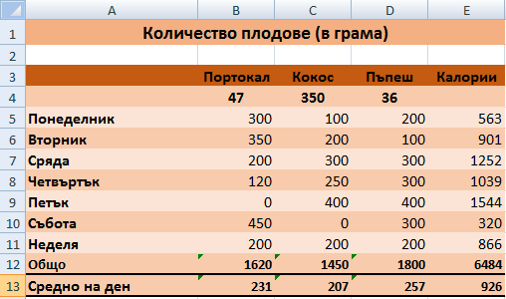
- Съхранете файла по познатия начин и го изпратете на @ на учителя.

